《机器学习》课程实验报告
实验四：深度学习初步
完成日期：2026 年 9 月 21 日

一、实验题目
深度学习初步

二、实验目的和要求
- 理解感知机的原理和特点，了解神经网络的使用方法与应用场景。
- 使用原生 Python 和 NumPy 实现指导书中的二层神经网络。
- 初步掌握误差反向传播算法，理解链式法则在神经网络中的应用。
- 在二层神经网络基础上实现三层神经网络，并使用神经网络解决分类问题。

三、实验条件
Python 3，NumPy，Matplotlib，scikit-learn。实验数据均由 sklearn 生成或自带，无需联网下载。

四、实验原理

4.1 感知机与多层结构
感知机对输入进行加权求和，并通过阶跃函数输出 0 或 1。单层感知机只能表示线性可分问题，例如 AND、NAND 和 OR。XOR 无法用一条直线分开，但可由 NAND、OR 和 AND 感知机组合成两层结构解决，说明多层结构具有更强的非线性表达能力。
def perceptron(inputs, weights, bias):
return int(np.dot(inputs, weights) + bias > 0)

4.2 二层神经网络
指导书给出的二层神经网络由一个隐藏层和一个输出层组成。程序使用 OrderedDict 按顺序保存 Affine1、ReLU1 和 Affine2，最后由 SoftmaxWithLoss 计算类别概率与交叉熵损失。
输入 X → Affine1 → ReLU → Affine2 → SoftmaxWithLoss

4.3 误差反向传播
反向传播利用链式法则，从损失函数开始按前向传播的相反顺序计算梯度。Affine 层满足 dX=dY·Wᵀ、dW=Xᵀ·dY、db=ΣdY；ReLU 层把前向传播时不大于 0 的位置梯度置 0。实验同时使用中心差分数值梯度检查反向传播。

4.4 三层神经网络
三层网络在二层网络中增加第二个隐藏层，结构变为 Affine1→ReLU1→Affine2→ReLU2→Affine3。参数增加 W3、b3，反向传播依次经过 Affine3、ReLU2、Affine2、ReLU1、Affine1。

五、实验内容与结果

5.1 任务一：理解并验证二层神经网络
首先用感知机实现 AND、NAND、OR 并组合实现 XOR；随后复现指导书中的二层神经网络，使用数值梯度检查反向传播，最后在带噪声双月数据上训练网络。
def gradient(self, x, t):
self.loss(x, t)
dout = self.last_layer.backward()
for layer in reversed(list(self.layers.values())):
dout = layer.backward(dout)
return {'W1': self.layers['Affine1'].dW,
'b1': self.layers['Affine1'].db,
'W2': self.layers['Affine2'].dW,
'b2': self.layers['Affine2'].db}
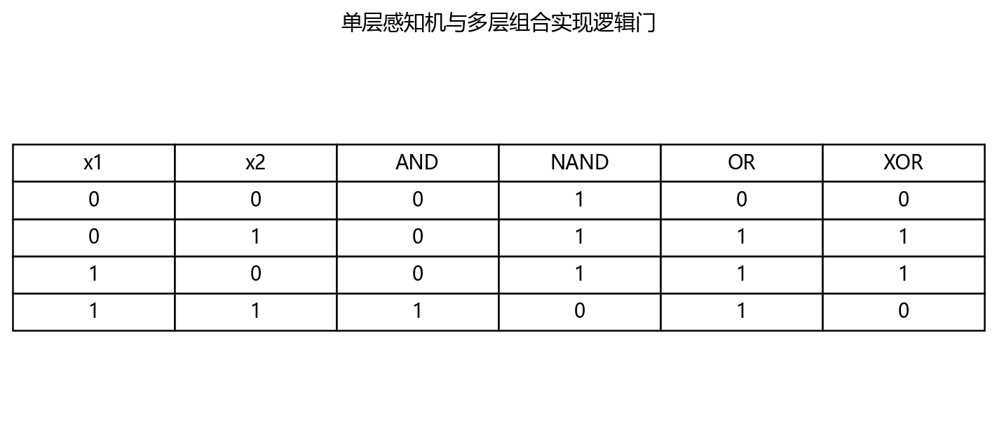
图 1 感知机逻辑门真值表
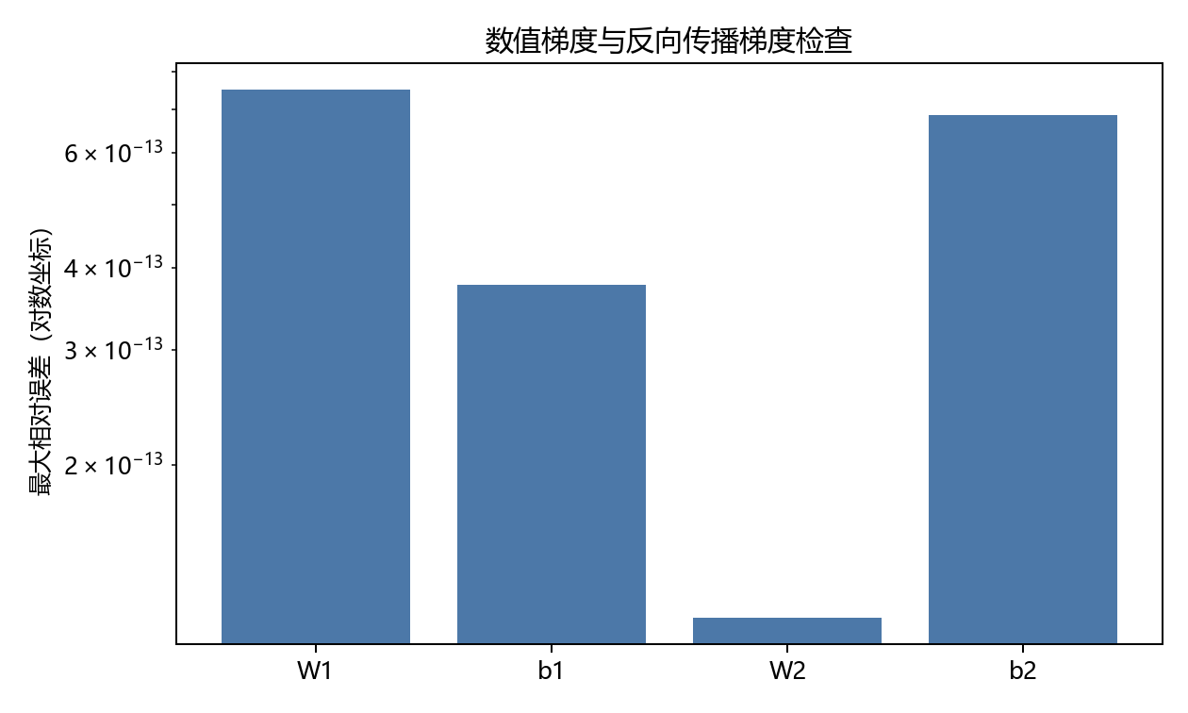
图 2 二层神经网络梯度检查
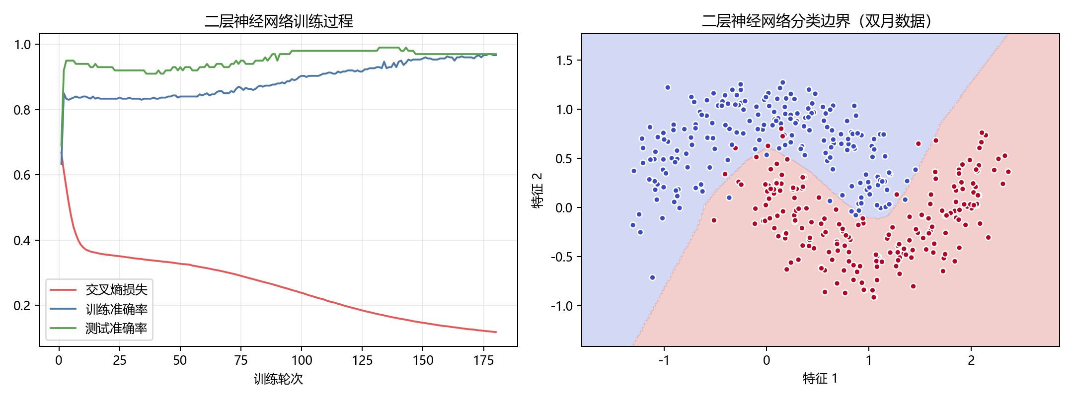
图 3 二层神经网络训练过程与双月分类边界
指标 | 结果
最终交叉熵损失 | 0.1177
训练准确率 | 96.67%
测试准确率 | 97.00%
最大梯度检查误差 | 7.50e-13

各逻辑门输出与真值表一致；二层网络梯度检查误差小于 10⁻¹²，说明反向传播正确。双月数据测试准确率达到 97.00%，弯曲的分类边界说明隐藏层和非线性激活能处理线性不可分问题。

5.2 任务二：实现并验证三层神经网络
在二层网络基础上增加第二个隐藏层和第三个 Affine 层，形成 2→12→8→2 网络。使用同心圆数据对比两种结构，并检查全部六组参数的梯度。
self.layers = OrderedDict([
('Affine1', Affine(W1, b1)), ('Relu1', Relu()),
('Affine2', Affine(W2, b2)), ('Relu2', Relu()),
('Affine3', Affine(W3, b3)),
])
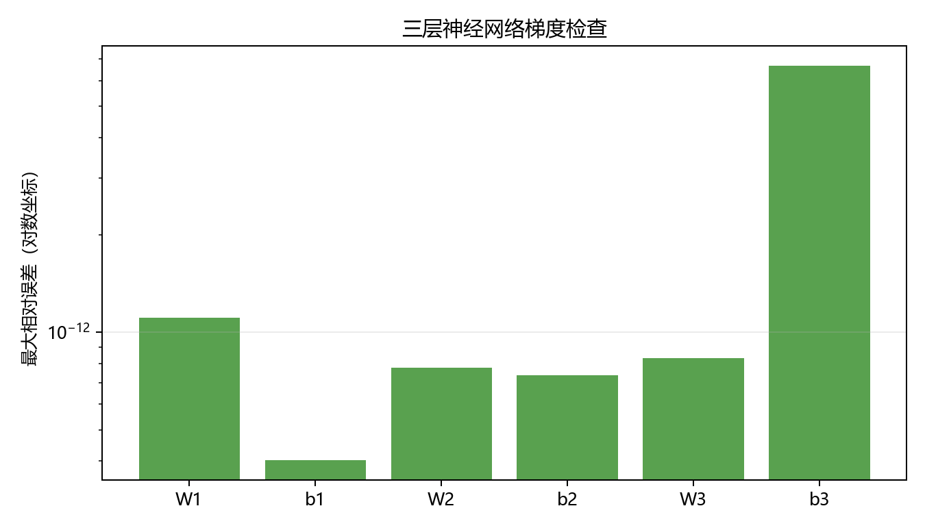
图 4 三层神经网络梯度检查
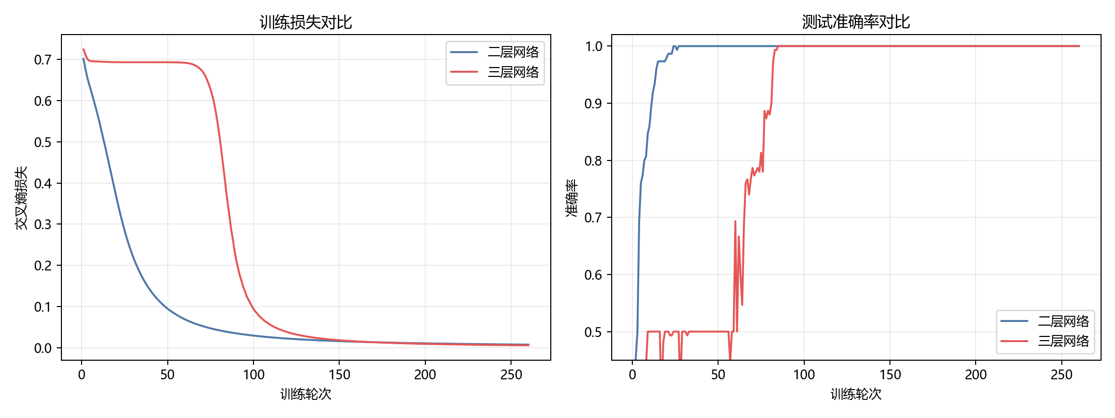
图 5 二层与三层神经网络训练指标对比
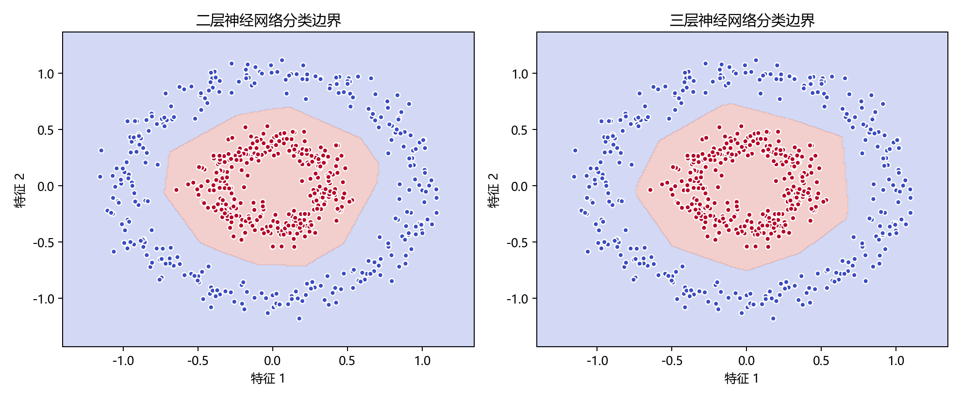
图 6 二层与三层网络同心圆分类边界
网络 | 最终损失 | 训练准确率 | 测试准确率
二层神经网络 | 0.0077 | 100.00% | 100.00%
三层神经网络 | 0.0059 | 100.00% | 100.00%

六组参数的梯度误差均约为 10⁻¹²，三层网络实现正确。两种网络测试准确率均为 100%，说明该任务对二层网络已较简单；三层网络最终损失略低，但增加深度并不必然提升简单任务的准确率。

5.3 任务三：手写数字神经网络分类
选用 sklearn 自带 digits 数据集，共 1797 张 8×8 灰度图像。按类别分层划分 80% 训练集和 20% 测试集，使用 StandardScaler 标准化。网络结构为 64→64→32→10，采用小批量梯度下降训练 50 轮。
network = ThreeLayerNet(64, 64, 32, 10, weight_init_std=0.12)
for batch_x, batch_y in mini_batches:
grads = network.gradient(batch_x, batch_y)
for key in network.params:
network.params[key] -= 0.05 * grads[key]
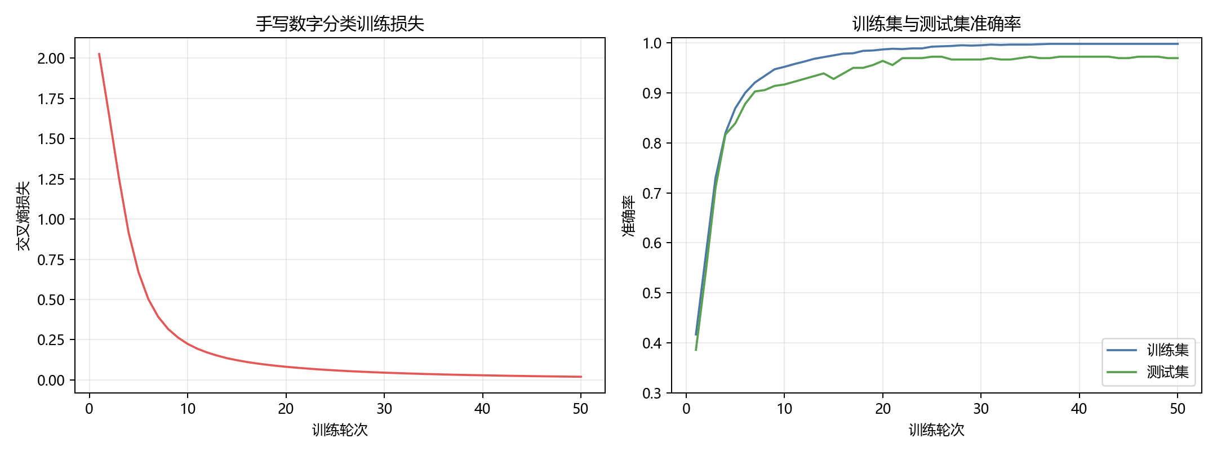
图 7 手写数字分类损失与准确率曲线
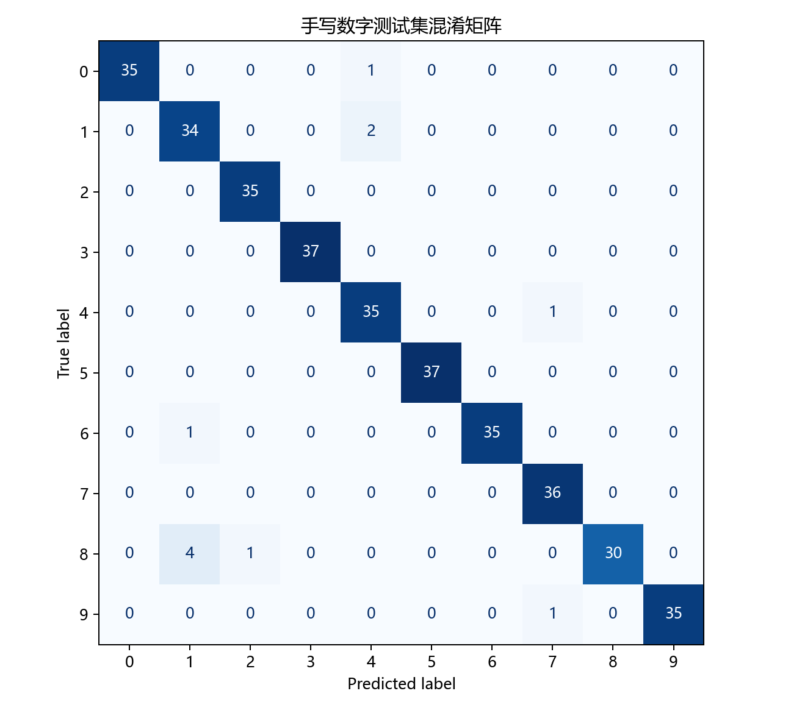
图 8 手写数字测试集混淆矩阵
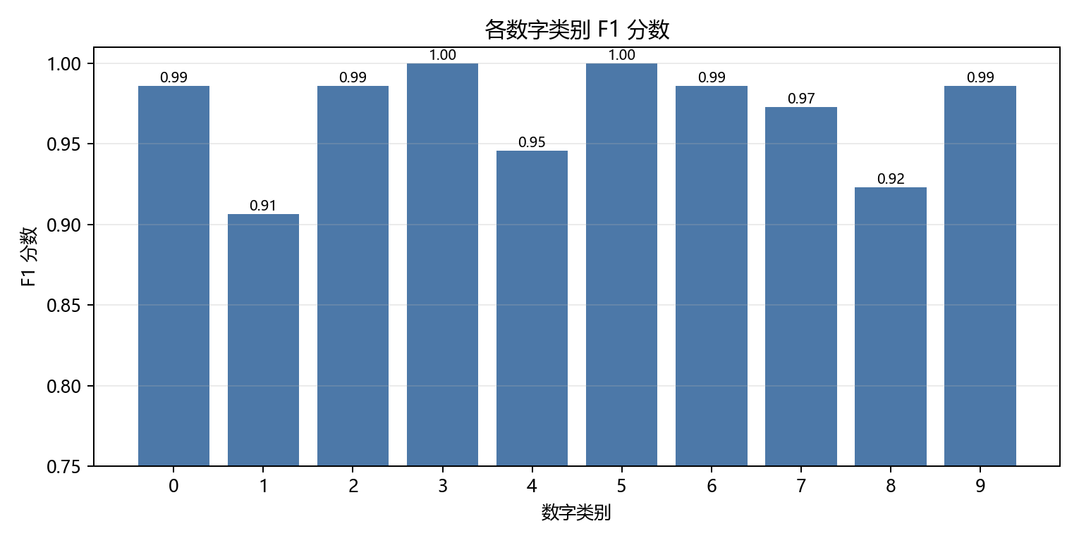
图 9 各数字类别 F1 分数
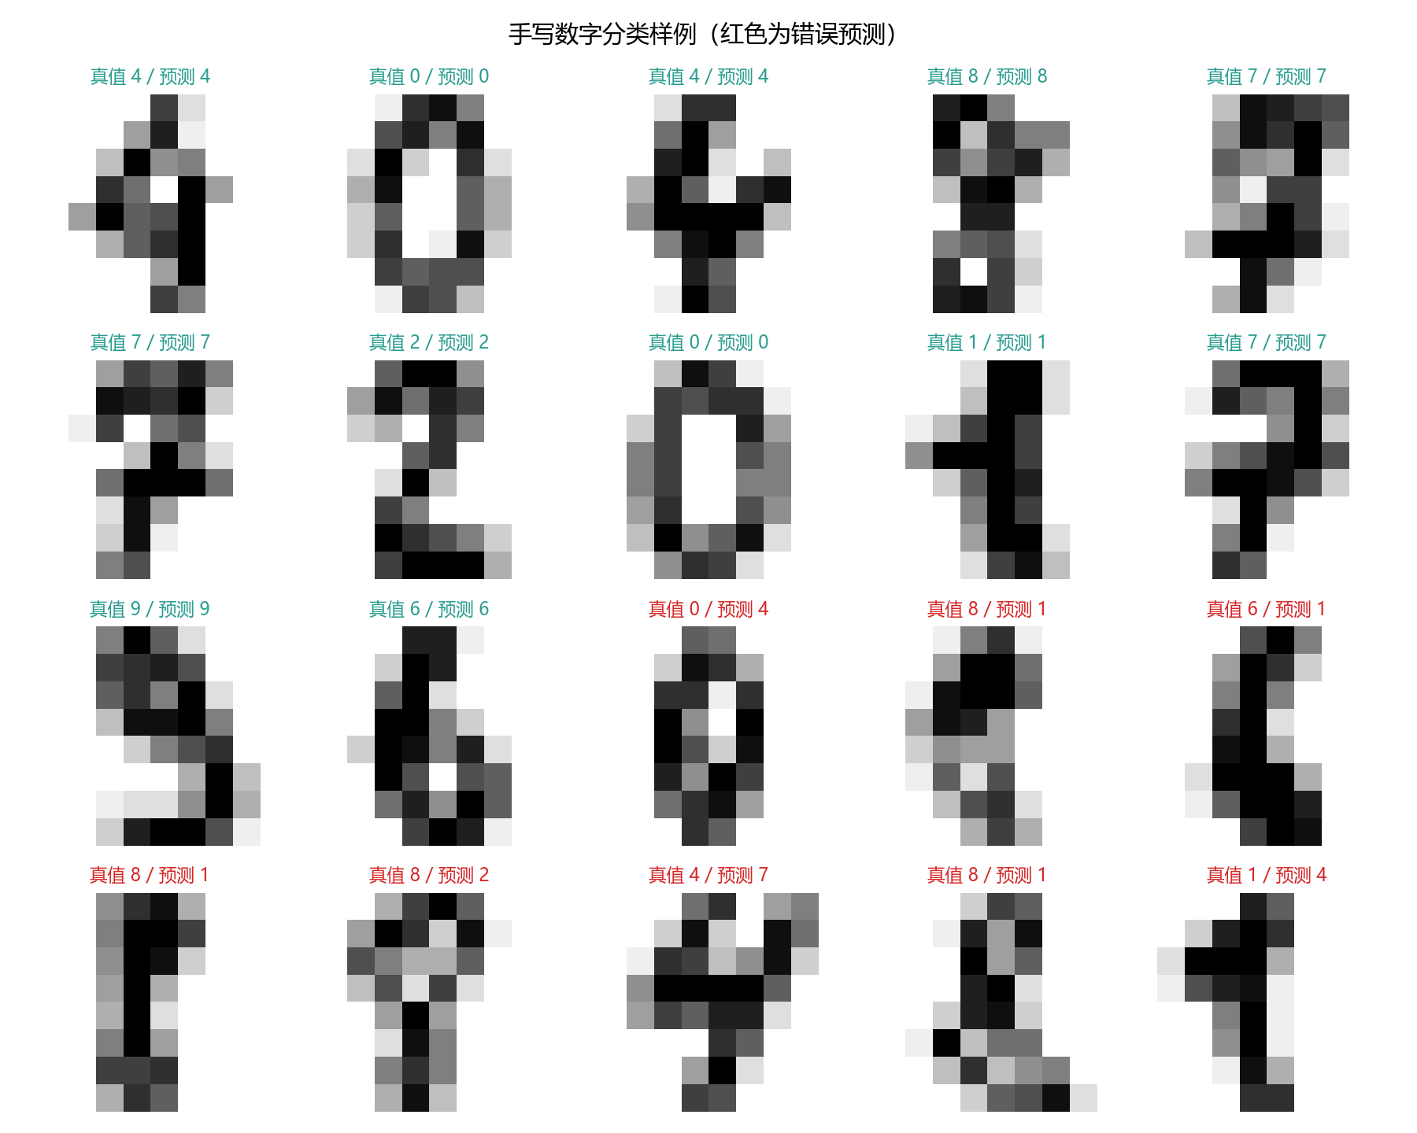
图 10 手写数字预测样例
数据与指标 | 结果
数据集总样本数 | 1797
训练集 / 测试集 | 1437 / 360
测试准确率 | 96.94%
宏平均 F1 | 96.92%
最终训练损失 | 0.0199

测试准确率为 96.94%，宏平均 F1 为 96.92%。数字 3 和 5 的 F1 为 1.00，数字 1 与 8 相对较难识别。混淆矩阵和错误样例表明，笔画形态相近是主要误差来源。

六、实验分析
- 梯度检查是验证反向传播实现的重要方法，本实验所有网络参数的数值梯度与反向传播梯度高度一致。
- ReLU 使网络获得非线性表达能力，能够学习双月和同心圆的分类边界。
- 网络层数和神经元数量提高模型容量，但简单任务达到饱和后，增加深度不一定提升准确率。
- 输入标准化使特征尺度接近，有利于梯度下降稳定收敛。
- 纯 NumPy 实现清楚展示了前向传播、损失计算、反向传播和参数更新，但训练效率低于成熟深度学习框架。

七、实验总结
本实验从感知机出发，完成二层和三层神经网络的纯 NumPy 实现，掌握 Affine、ReLU、SoftmaxWithLoss 等计算层的前向与反向传播。数值梯度检查证明实现正确，并在双月、同心圆和手写数字数据上完成分类。手写数字测试准确率达到 96.94%，说明不依赖深度学习框架也能实现有效的多层全连接网络。

八、主要文件
文件 | 说明
神经网络/common/functions.py | 激活函数、Softmax 与交叉熵
神经网络/common/layers.py | Affine、ReLU、SoftmaxWithLoss 计算层
神经网络/two_layer_net.py | 指导书二层神经网络实现
神经网络/three_layer_net.py | 三层神经网络实现
task1_二层神经网络理解与验证.py | 任务一完整代码
task2_三层神经网络实现与验证.py | 任务二完整代码
task3_手写数字神经网络分类.py | 任务三完整代码

